RECULL AJUTS I

SUBVENCIONS
GUIA ACTUALITZADA D’AJUTS I SUBVENCIONES

DATA ACTUALITZACIÓ: 23/02/2026

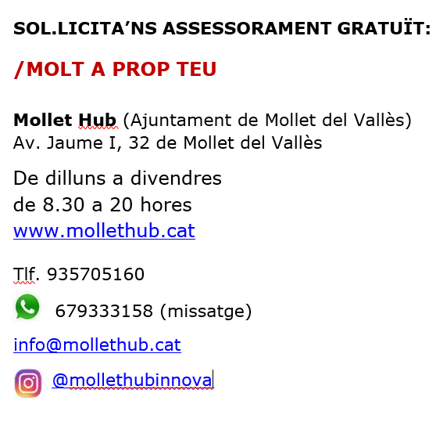

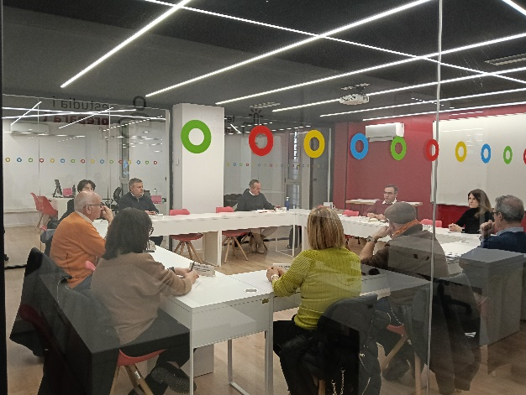




Aquesta acció està subvencionada pel Servei Públic d’Ocupació de Catalunya en el marc dels Programes de
suport al desenvolupament local.

ÍNDEX
BLOC I: AJUTS I SUBVENCIONS PER A PERSONES EMPRENEDORES
REDUCCIONS I BONIFICACIONS A LA SEGURETAT SOCIAL. 1
1.- TREBALLADORS AMB ALTA INICIAL o que no hagin estat d’alta en els 2 anys immediatament anteriors en el RETA. 1
CAPITALITZACIÓ DE LA PRESTACIÓ D’ATUR 1
Espai de treball compartit que afavorirà la cooperació i l’intercanvi d’experiències amb altres joves emprenedors. 2
Acompanyament: orientació i assessorament tècnic per part de consultors especialitzats en creació d’empreses, així com l’ acompanyament d’un mentor o mentora empresarial durant els primers passos del projecte. 2
BONIFICACIONS EN LES TAXES D’APERTURA DELS NEGOCIS UBICATS A MOLLET DEL VALLÈS. 2
2
3
MICROCRÈDIT DE MICROBANK 3
ACCIÓ SOLIDÀRIA CONTRA L’ATUR (Fundació Privada) 3
ENISA (Empresa Nacional de Innovación) 3
INSTITUT CATALÀ DE FINANCES (ICF) 5
Per més informació clica aquí 5
1.- PRÈSTECS PER A PIMES 5
2.- PRESTECS PER SMALL MIDCAPS. Empreses de petita i mitjana capitalització bursàtil respectivament. 6
ICF-AVALIS: AVALS PER A PERSONES EMPRENEDORES: 6
Avals econòmics Faciliten el compliment de contractes davant proveïdors i/o clients 6
Avals Tècnics. Faciliten la licitació i execució de concursos públic. 6
LÍNIA DE PRÉSTECS EN CONDICIONS PREFERENTS PER AL FINANÇAMENT DE PROJECTES D'INVERSIÓ I DESENVOLUPAMENT INDUSTRIAL 6
8
Objectiu: Incentivar la contractació laboral de persones aturades en situació de major vulnerabilitat amb l’objectiu de fomentar la creació d'ocupació estable i a jornada completa. 8
Beneficiaris: Persones desocupades inscrites al SOC que siguin: 8
Objectiu: dur a terme projectes que desenvolupin actuacions ocupacionals per afavorir la inserció directa de les persones dels col·lectius amb dificultats per trobar una feina en l'empresa ordinària. 8
10
OFICINA DE REHABILITACIÓ ENERGÈTICA DE L’AJUNTAMENT DE MOLLET (ORE) 10
10
Objectiu: Servei de l'Ajuntament de Mollet del Vallès per a l'assessorament, estudi i resolució de dubtes en els àmbits de l'eficiència energètica, la transició energètica i la pobresa energètica. 10
Informa de les diverses línies d'ajudes existents per l’estalvi energètic. Clica l’enllaç per trobar les ajudes en vigor 10
Quantia. És un servei gratuït de l’Ajuntament de Mollet del Vallès. 10
PROGRAMA DE MENTORING 10
REEMPRESA 11

BLOC I.- AJUTS I SUBVENCIONS PER A PERSONES EMPRENEDORES

REDUCCIONS I BONIFICACIONS A LA SEGURETAT SOCIAL.

1.- TREBALLADORS AMB ALTA INICIAL o que no hagin estat d’alta en els 2 anys immediatament anteriors en el RETA.

87,60 € primers 12M (​80€ + MEI (Mecanismo de Equidad Intergeneracional)​
​
Segon any, si ingressos nets < SMI (1184,00€/1381,33€)​

2.-AUTÒNOMES <35A I AUTÒNOMS <30A,

poden beneficiar-se de la tarifa plana durant 2 anys addicionals al primer,
si ingressos nets <SMI (1184,00€/1381,33€)​

3.- PERSONES AMB DISCAPACITAT IGUAL O SUPERIOR AL 33%,
VÍCTIMES DE VIOLÈNCIA DE GÈNERE O VÍCTIMES DE TERRORISME:​

Quota reduïda (tarifa plana) de 80+MEI euros durant els primers 24 mesos de
l’alta. ​
Si ingressos nets <SMI (1184,00€/1381,33€), podran gaudir d’una quota
reduïda de 160 euros durant els següents 36 mesos

Altres reduccions i bonificacions de les quotes de la Seguretat Social

4.-BONIFICACIÓ EN LA COTITZACIÓ PER A AUTÒNOMS PER CURA DE MENOR AFECTAT PER MALALTIA GREU:​

Les persones autònomes beneficiàries de la prestació per a la cura de menors afectats de càncer o una altra malaltia greu tindran dret, durant el període en el qual percebin aquesta prestació, a
Bonificació del 75% de la quota pe contingències comuns.​

5.-BONIFICACIÓ A TREBALLADORES AUTÒNOMES PER REINCORPORACIÓ A LA SEVA ACTIVITAT:​

Les treballadores autònomes que cessin la seva activitat per naixement de fill/a, adopció, guarda amb finalitats d'adopció, acolliment i tutela i vulguin tornar a realitzar una activitat per compte propi dins dels dos anys següents a la data

del cessament, tindran dret a:

Bonificació del 80% de la quota per contingències comunes (durant els 24 mesos immediatament següents a la data de la seva reincorporació al treball),

Vols calcular la quota mensual d’autònoms?:Ves al
Simulador de quota d'autònoms.

COTITZACIONS PER ALS TREBALLADORS AUTÒNOMS 2026

Les quotes i bases del 2026 es mantenen iguals a les del 2025. La taula reduïda del 2026 és la mateixa que la del 2025.

Rendiments nets mensuals | Quota mensual
Fins a 670€ | Entre 200 i 217€
671 a 900 € | Entre 220 i 235 €.
900 a 1.166€ | Entre 260 i 275 €.

CAPITALITZACIÓ DE LA PRESTACIÓ D’ATUR

Concepte: Cobrament únic de les quotes a cobrar per la prestació per desocupació (prestació d’atur) ​

Modalitats:​
Total►►► 100% per inversió​
Parcial ►►► Inversió + quotes SS​
Només quotes SS​
Compatibilització del cobrament de la prestació i alta d’autònom (9 mesos).​

Requisits ​
Prestació per desocupació (NO subsidi) pendent d’almenys 3M.​
NO capitalització 4 anys anteriors.​
Iniciar activitat termini màxim 1M des de la resolució de concessió.​
NO haver compatibilitzat atur amb treball per compte propi durant últims 24M.​
NO procediment per acomiadament pendent.

LA LLANÇADORA, BEQUES PER EMPRENDRE.

Objectiu: Acompanyar a persones emprenedores en el procés de maduració, validació i posada en marxa del seu projecte empresarial.

Beneficiaris: 39 Joves d’entre 18 i 29 anys en situació d’atur que volen desenvolupar la seva idea de negoci i crear la seva pròpia empresa.

Modalitat de l’ajut: contracte laboral, en modalitat de formació en alternança, d’un any de durada, que li permetrà a la persona emprenedora, percebre un sou i dedicar-se a temps complet al desenvolupament del seu
projecte.

Itinerari formatiu presencial de 540 hores

Espai de treball compartit que afavorirà la cooperació i l’intercanvi d’experiències amb altres joves emprenedors.

Acompanyament: orientació i assessorament tècnic per part de consultors especialitzats en creació d’empreses, així com l’ acompanyament d’un mentor o mentora empresarial durant els primers passos del projecte.

Durada: 1 any (gener/febrer 2026 a gener/febrer 2027)

Més informació: Podeu consultar aquest enllaç

BONIFICACIONS EN LES TAXES D’APERTURA DELS NEGOCIS UBICATS A MOLLET DEL VALLÈS.

La confecció per part de la persona emprenedora del pla d'empresa i del pla econòmic financer amb l'assessorament i seguiment d'EMFO permetrà l'anàlisi i l'estudi de la viabilitat econòmic-financera del seu projecte de negoci. Un cop analitzada aquesta, EMFO emet el certificat de Viabilitat del Projecte del Pla d'Empresa amb el que l'interessat podrà gaudir d'una bonificació en les taxes municipals d'obertura de l'activitat.

Beneficiaris: Emprenedors/es i futures empreses que està previst que s’ubiquin a Mollet del Vallès en un local on anteriorment.

  - No hi hagués un negoci similar al que ara es posa en marxa
  - El negoci que anteriorment havia, va tramitar la baixa de la llicència d’activitats.

Quantia: Bonificació del 75% de l’import de la llicència d’activitats/d’obertura (independentment de la tipologia de la llicència).

Termini: No hi ha un termini. Es pot presentar en qualsevol moment.

Requisits: Que el negoci s’ubiqui en el municipi de Mollet del Vallès.

Més informació: pots consultar aquest enllaç

BLOC II.- FINANÇAMENT

MICROCRÈDIT DE MICROBANK


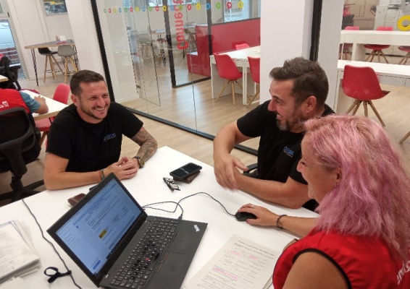
Import màxim: 30.000 euros Finançament màxim: 100%
Interès: 6,90% A partir del 1 de gener de 2026
Termini d’amortització: 6 anys Carència de capital fins a 6 mesos
Sense avals
Requisit: pla de viabilitat i certificat de viabilitat i (un cop cobrat, factures justificatives)

ACCIÓ SOLIDÀRIA CONTRA L’ATUR (Fundació Privada)

- Préstec sense interessos.​
- Màxim 15.000 €.​
- Sense avals.​
- Presentació telemàtica:​ Acció Solidària Contra l'atur / ASCA​

Requisits:Cal presentar

- Pla d’empresa.​
- Informe de viabilitat
- Fer una Entrevista.​
​
S’Assigna un tutor

- Valoració de la comissió avaluadora.​
Atorgament.​
- Seguiment.

ENISA (Empresa Nacional de Innovación)

Per més informació sobre el finançament amb ENISA clica aquí
Línies de finançament.

1.- START UPS i PIMES​: Finançament per operacions d’expansió o millora competitiva.​
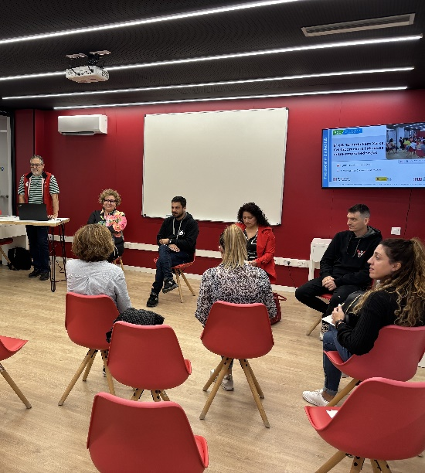
Condicions:

Import mínim: 25.000 €.​
Màxim 1.500.000 €.​

Interessos i comissions:

Euribor + 4% (6%) / Variable 4,5% - 6,5%​
Comissió apertura: 0,5%​

Termini: màxim 7 anys
Carència màxima: 5 anys.

Requisits:

- Domicili social a Espanya.​
- PIME segons definicions de la UE.​
- Projecte viable, innovador o amb clares avantatges competitives.​
- Fons propis de l’empresa, mínim, equivalent al valor del préstec.​
- Estructura financera equilibrada i professionalitat en la gestió.​
- CCAA de l’últim exercici dipositats al RM​
- Si l’import del préstec és >300.000 €, auditoria externa.

Per més informació clica aquí

2.-EMPRENEDORES DIGITALS​ Finançament de projectes d’emprenedoria digital femenina​

Condicions

Import mínim: 25.000 €.​
Màxim 1.500.000 €.​

Interessos i comissions:

Euribor+3,75% / Variable entre 3% - 8%, segons trams.​
Comissió apertura: 0,5%​

Termini: màxim 9 anys.​
Carència màxima: 7 anys.

Requisits:

- Domicili social a Espanya.​
- PIME segons definicions de la UE.​
- Projecte viable, innovador o amb clares avantatges competitives.​
- Fons propis de l’empresa, mínim, equivalent al valor del préstec.​
- Estructura financera equilibrada i professionalitat en la gestió.​
- CCAA de l’últim exercici dipositats al RM​
- Si l’import del préstec és >300.000 €, auditoria externa.

Per més informació clica aquí

INSTITUT CATALÀ DE FINANCES (ICF)

L’Institut Català de Finances (ICF) és una entitat pública de la Generalitat de Catalunya que té com a objectiu: ajudar les empreses catalanes a créixer, innovar i guanyar competitivitat mitjançant finançament a mida.

L’ICF ofereix préstecs i altres instruments de finançament pensats especialment per a:

Pimes i autònoms,  Sostenibilitat  Indústria  Habitatge  Sector social  Cofinançament bancari | Sector primari  Cultura i esports  Turisme sostenible  Innovació  Sector públic

Per més informació clica aquí

1.- PRÈSTECS PER A PIMES

Import: Es finançarà fins al 80% del projecte.

Mitjà termini: entre 100.000€ i 3M€.
Llarg termini: entre 100.000€ i 4M€.

Interessos i Comissions:

EURIBOR a 12 mesos més un diferencial entre el 0,50% i el 2%.

Comissió d'amortització anticipada, màxim del 0,25%.

Termini:

Mitjà termini: fins a 5 anys, amb fins a 1 any de carència inclòs.
Llarg termini: fins a 15 anys, amb fins a 2 anys de carència inclosos.

Per més informació clica aquí


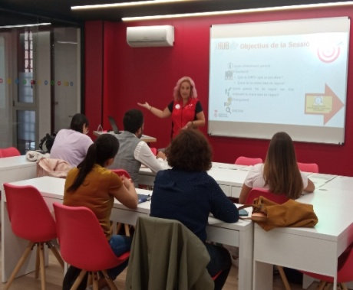
2.- PRESTECS PER SMALL MIDCAPS. Empreses de petita i mitjana capitalització bursàtil respectivament.

Import:

Es finançarà fins al 70% del projecte.
Mitjà termini: entre 400.000€ i 5M€.
Llarg termini: entre 400.000€ i 10M€.

Interessos i Comissions:

EURIBOR a 12 mesos més un diferencial entre el 0,50% i el 2%.
Comissió d'amortització anticipada, màxim del 0,25%.

Termini:

Mitjà termini: fins a 5 anys, amb fins a 1 any de carència inclòs.
Llarg termini: fins a 15 anys, amb fins a 2 anys de carència inclosos.

Per més informació clica aquí

ICF-AVALIS: AVALS PER A PERSONES EMPRENEDORES:

Avalis procura l’accés a finançament de pimes i autònoms catalanes, davant entitats financeres, millorant les condicions econòmiques de les operacions i cobrint possibles carències de garanties i solvència que les entitats financeres sol·liciten a pimes i autònoms.
Per més informació clica aquí
Avalis ofereix els següents productes

Avals financer d’inversió. Aval a projectes mitjançant convenis amb entitats de crèdit
Avals financers de circulant Aval a projectes mitjançant convenis amb entitats de crèdit

Avals econòmics Faciliten el compliment de contractes davant proveïdors i/o clients

Avals Tècnics. Faciliten la licitació i execució de concursos públic.
Avals Aquisgran. Faciliten l’accés al finament mitjançant els productes de crèdit Aquisgran

LÍNIA DE PRÉSTECS EN CONDICIONS PREFERENTS PER AL FINANÇAMENT DE PROJECTES D'INVERSIÓ I DESENVOLUPAMENT INDUSTRIAL

Objecte: Ajudes en forma de bonificació dels interessos d'operacions de préstec per al finançament de projectes d'inversió i desenvolupament industrial per als anys 2025-2028.

Requisits:

Empresa industrial o de serveis a la producció.​
Bonificació fins al 2% del cost financer.

Quantia total: 15.000.000,00 €
Termini de sol·licitud: 25/01/2025 fins el 24/02/202

Per més informació, clica a l’enllaç.

ICO MRR EMPRESES I EMPRENEDORS

Objecte: Crèdits per a empreses del sector turístic per a projectes relacionats amb la sostenibilitat, la digitalització d’equips i el reforç de la competitivitat. Entre d’altres finalitats, s’inclou el desenvolupament de nous productes o serveis, nous processos organitzatius o d’innovació o les inversions dirigides a augmentar la categoria de l’establiment, sempre que vagin associades a una millora de l’eficiència energètica o gestió de recursos hídric.

Beneficiaris:

Empreses privades i autònoms en general.
Empreses privades o autònoms del sector turisme donats d’alta dins del CNAE Sector Turisme.
Universitats espanyoles, públiques o privades, per al tram PERTE Nova Economia de la Llengua (NEL).

Condicions dels préstecs:

Es podrà finançar fins al 100% del projecte d’inversió.
Terminis llargs d’amortització: D’1 a 20 anys amb la possibilitat de fins a 3 anys de carència de principal
El finançament es formalitzarà en la modalitat de préstec o Leasing.

:

Termini: Els préstecs es podran formalitzar fins al 31 d’agost de 2026.

Per més informació clica aquí

BLOC III.- AJUDES I SUBVENCIONS PER A EMPRESES.

PROGRAMA PER A LA CONTRACTACIÓ LABORAL DE PERSONES EN SITUACIÓ DE MAJOR VULNERABILITAT

Objectiu: Incentivar la contractació laboral de persones aturades en situació de major vulnerabilitat amb l’objectiu de fomentar la creació d'ocupació estable i a jornada completa.

Beneficiaris: Persones desocupades inscrites al SOC que siguin:
- Persones de 45 anys o més en situació d’atur
- Dones de 30 anys o més en situació de vulnerabilitat (receptors Renda Garantida de Ciutadania, víctimes de violència masclista, mares monoparentals, persones amb discapacitat reconeguda, dones sense prestació per desocupació)
- Persones desocupades de llarga durada (mínim 12 mesos durant els darrers 18)
- Persones migrades d’origen extracomunitari de 30 anys o més

Quantia de la subvenció:

Subvenció mensual per mes efectivament treballat, segons mòdul econòmic i grups de cotització:

Grups 3–7: fins a 2.091,05 €
Grups 8–11: fins a 1.652,73 €

Màxim 10 contractes subvencionables per entitat

Durada:
12 mesos amb càrrec a la subvenció (sòl Salaris + SS)
Termini de presentació de sol·licituds: Fins al 1 d'octubre de 2026 a les 15.00 hores
Més informació: pots consultar aquest enllaç
INTEGRAL PLUS.

Objectiu: dur a terme projectes que desenvolupin actuacions ocupacionals per afavorir la inserció directa de les persones dels col·lectius amb dificultats per trobar una feina en l'empresa ordinària.

Entitats beneficiaries:

Empreses, així definides en el dret mercantil,
Persones adscrites al règim de treball autònom,
les societats civils privades
les entitats i institucions sense ànim de lucre,

constituïdes legalment i amb establiment operatiu a Catalunya, sempre que hagin estat seleccionades per les entitats previstes.

No podran ser beneficiàries de les subvencions previstes a l'EMT/171/2025 les empreses de treball temporal, els centres especials de treball i les empreses d’inserció.

Persones beneficiaries: Persones desocupades amb dificultats d'accés al mercat de treball o en situació d'especial vulnerabilitat. Hauran d’estar inscrits a l’oficina de treball del Servei Públic d’Ocupació de Catalunya com a demandants d’ocupació no ocupats (DONO) i hauran de complir tots els requisits legals per poder formalitzar un contracte de treball en el moment de la seva signatura i complir algun dels requisits següents:

Persones en situació d’atur de llarga durada de 30 anys i més.
Persones en situació d’atur de 45 anys i més.

En cas de no complir cap dels requisits anteriors, excepcionalment, podran ser destinatàries persones en situació d’atur de 30 anys i més sense titulacions oficials universitàries.

Quantia de la subvenció: Mòdul econòmic mensual de 690,61 euros per jornada completa o la part proporcional en els casos de jornada parcial, pels mesos de durada del contracte fins a un màxim de 18 mesos.

Termini de presentació de sol·licituds: Del 12 de gener a l’1 de setembre de 2026 a les 15 hores.
Les entitats contractants disposaran del termini de 2 mesos des de la data d'inici del contracte de treball per presentar la sol·licitud, dins del marc establert en el paràgraf anterior.
Termini d’execució: La data màxima per subscriure els contractes serà l’1 de juliol de 2026.

Més informació: pots consultar aquest enllaç

AJUTS A LA REINDUSTRIALITZACIÓ I MANTENIMENT D'ACTIVITAT INDUSTRIAL EN SITUACIO DE DIFICULTAT A CATALUNYA, 2026



Objectiu: Ajut per donar suport a projectes de

Reindustrialització i

Manteniment d’activitat industrial en situació de dificultat

Beneficiaris:

Empreses industrial o de nova implantació amb activitat o seu operativa a Catalunya.
Activitats incloses dins dels codis de classificació catalana d’activitat econòmica:
10, 11 i del 13 al 32 (ambdós inclosos) i 38.

Queden excloses persones físiques autònomes, fundacions i associacions.

Quantia:

Els imports que es poden rebre depenen del tipus de projecte:
Reindustrialització: fins a 2.250.000 € per projecte.
Manteniment d’activitat en situació de dificultat: fins a 350.000 € per projecte.

Termini de presentació de sol·licituds: : Fins al 06 d’octubre de 2026

Més informació: pots consultar aquest enllaç

BLOC IV.- SUPORT A EMPRESES I EMPRENEDORS

OFICINA DE REHABILITACIÓ ENERGÈTICA DE L’AJUNTAMENT DE MOLLET (ORE)

Objectiu: Servei de l'Ajuntament de Mollet del Vallès per a l'assessorament, estudi i resolució de dubtes en els àmbits de l'eficiència energètica, la transició energètica i la pobresa energètica.

Informa de les diverses línies d'ajudes existents per l’estalvi energètic. Clica l’enllaç per trobar les ajudes en vigor

Quantia. És un servei gratuït de l’Ajuntament de Mollet del Vallès.
Més informació: pots consultar aquest enllaç

PROGRAMA DE MENTORING

Objectiu: programa de la Diputació de Barcelona que pretén ajudar a les persones emprenedores i a les petites empreses a fer front als seus reptes més importants.

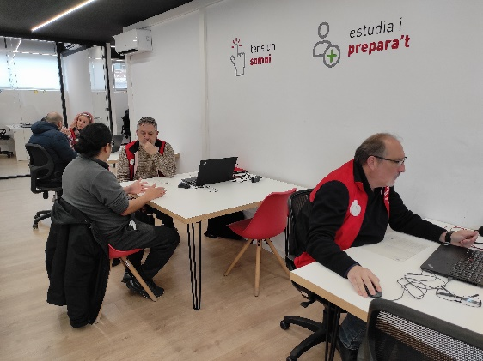
Es tracta d’un acompanyament empresarial, desenvolupat per Mentors/es voluntaris/ies (Empresaris i directius (mentors voluntaris) de qualsevol sector amb experiència en gestió, amb visió global de negoci, amb voluntat d’acompanyar i amb disponibilitat de temps.

Beneficiaris:
-Negocis de recent creació
-Negocis amb dificultats
-Negocis que volen créixer

Quantia: És un servei d’assessorament gratuït

En què consisteix: És un procés d’acompanyament, basat en l’experiència i que permet desenvolupar competències empresarials i emprenedores.
Més informació: pots consultar aquest enllaç

REEMPRESA

Objectiu: creat un mercat transparent i organitzat entre persones cedents de petites i mitjanes empreses viables i persones (re)emprenedores disposades a donar-los continuïtat.
Beneficiaris:
- cedents de petites i mitjanes empreses viables
- persones (re)emprenedores disposades a donar-los continuïtat.

Quantia: És un servei d’assessorament gratuït
Més informació: pots consultar aquest enllaç

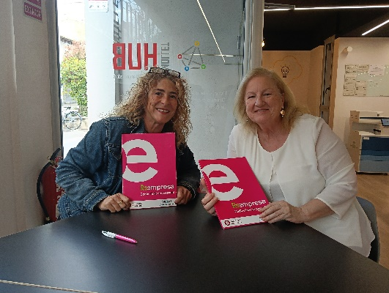
ACCELERA EL CREIXEMENT

Programa impulsat per la Diputació de Barcelona i PIMEC, amb l'objectiu de recolzar les empreses amb alt potencial de creixement.

Objectiu: El programa, en el qual participen cada any, 50 PIMES de la demarcació de Barcelona, preveu fer efectiva la capacitat de créixer, al facilitar-los eines per identificar els factors clau sobre els quals incidir, com són la transformació digital, l'equip directiu, el desenvolupament de nous productes i serveis, el finançament, la comercialització o la internacionalització.

Per aconseguir-ho, es preveu identificar les palanques de creixement de l’empresa a mitjà i llarg termini per poder implementar-les en els objectius estratègics a través d’un pla de creixement i un pla d’acció personalitzat i a mida. Requisits:
- Empreses micro, petites o mitjanes
- Han de tenir mínim tres treballador/es
- El centre de decisió ha d'estar a la demarcació de Barcelona
- La trajectòria empresarial ha de ser d'un mínim de 5 anys
- L'empresa ha de tenir voluntat d'invertir en el creixement
empresarial

SOL.LICITA’NS ASSESSORAMENT GRATUÏT:

/MOLT A PROP TEU

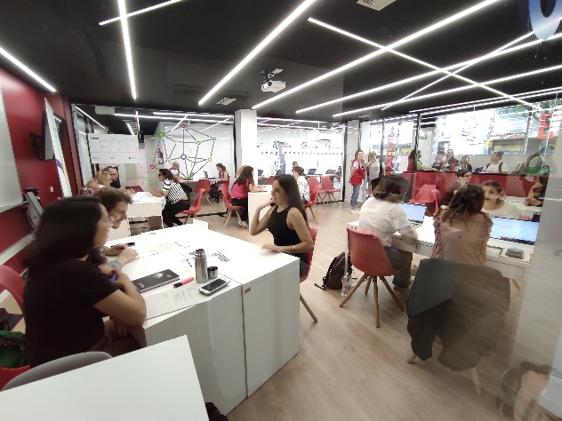
Mollet Hub (Ajuntament de Mollet del Vallès) Av. Jaume I, 32 de Mollet del Vallès
De dilluns a divendres de 8 a 20 hores
www.mollethub.cat

Tlf. 935705160
 679333158 (missatge)

info@mollethub.cat @mollethubinova

